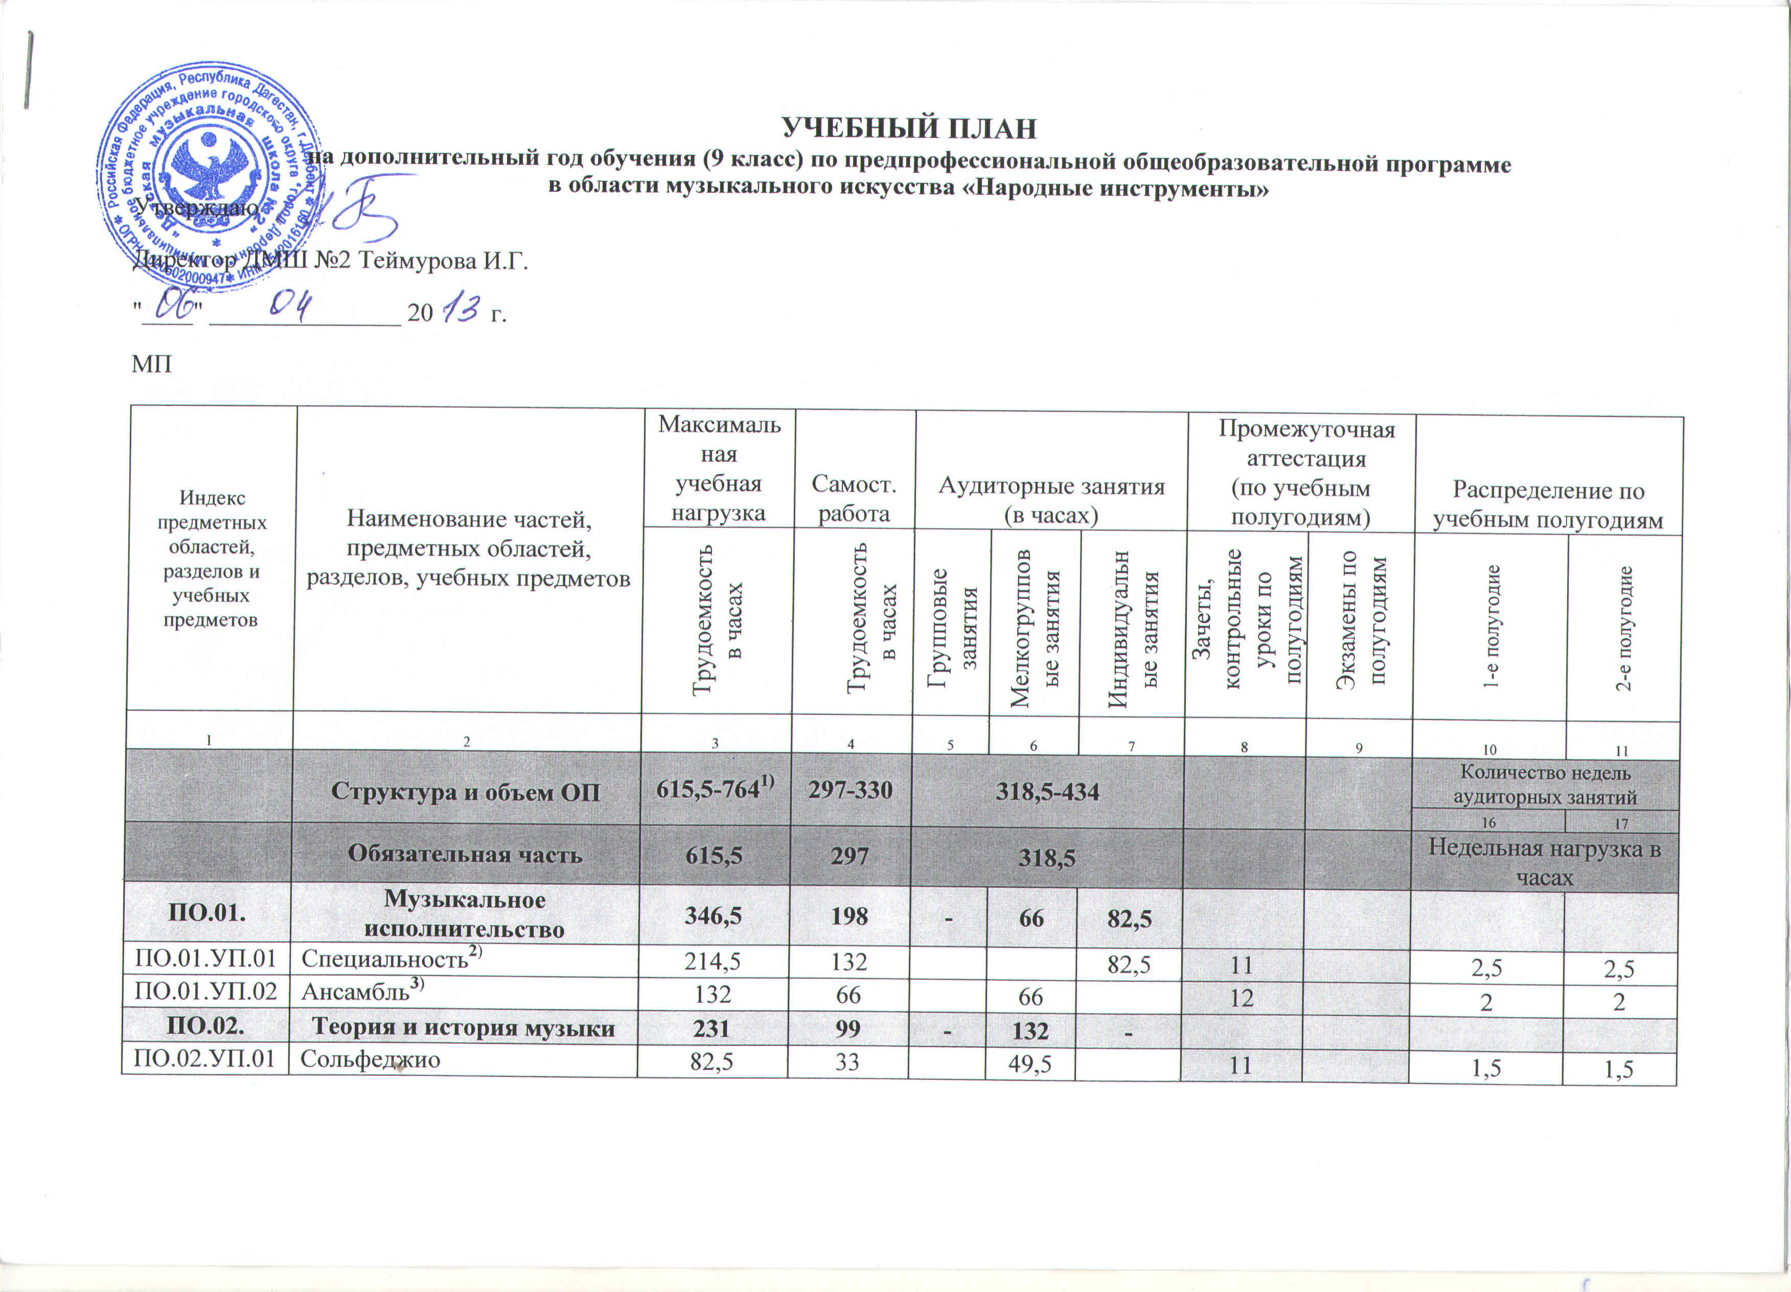

УЧЕБНЫЙ ПЛАН
на дополнительный год обучения (9 класс) по предпрофессиональной общеобразовательной программе
в области музыкального искусства «Народные инструменты»
Утверждаю

Директор ДМШ №2 Теймурова И.Г.

"____" _______________ 20 г.

МП

Индекс предметных областей, разделов и учебных предметов | Наименование частей, предметных областей, разделов, учебных предметов | Максимальная учебная нагрузка | Самост. работа | Аудиторные занятия  (в часах) |  |  | Промежуточная аттестация  (по учебным полугодиям) |  | Распределение по учебным полугодиям
Индекс предметных областей, разделов и учебных предметов |  | Трудоемкость в часах | Трудоемкость в часах | Групповые занятия | Мелкогрупповые занятия | Индивидуальные занятия | Зачеты, контрольные  уроки по полугодиям | Экзамены по полугодиям | 1-е полугодие |  | 2-е полугодие
1 | 2 | 3 | 4 | 5 | 6 | 7 | 8 | 9 | 10 |  | 11
 | Структура и объем ОП | 615,5-764¹⁾ | 297-330 | 318,5-434 |  |  |  |  | Количество недель аудиторных занятий
 |  |  |  |  |  |  |  |  | 16 |  | 17
 | Обязательная часть | 615,5 | 297 | 318,5 |  |  |  |  | Недельная нагрузка в часах
ПО.01. | Музыкальное исполнительство | 346,5 | 198 | - | 66 | 82,5
ПО.01.УП.01 | Специальность²⁾ | 214,5 | 132 |  |  | 82,5 | 11 |  | 2,5 |  | 2,5
ПО.01.УП.02 | Ансамбль³⁾ | 132 | 66 |  | 66 |  | 12 |  | 2 |  | 2
ПО.02. | Теория и история музыки | 231 | 99 | - | 132 | -
ПО.02.УП.01 | Сольфеджио | 82,5 | 33 |  | 49,5 |  | 11 |  | 1,5 |  | 1,5
ПО.02.УП.02 | Музыкальная литература (зарубежная, отечественная) | 82,5 | 33 |  | 49,5 |  | 11 |  | 1,5 |  | 1,5
ПО.02.УП.03 | Элементарная теория музыки | 66 | 33 | - | 33 |  | 11,12 |  | 1 |  | 1
Аудиторная нагрузка по двум предметным областям: |  |  |  | 280,5 |  |  |  |  | 8,5 |  | 8,5
Максимальная нагрузка по двум предметным областям: |  | 577,5 | 297 | 280,5 |  |  |  |  | 16,5 |  | 16,5
Количество контрольных уроков, зачетов, экзаменов |  |  |  |  |  |  | 6 | -
В.00. | Вариативная часть⁴⁾ | 115,5 | 33 | 82,5
В.01.УП.01 | Хоровой класс⁵⁾ | 66 | 16,5 | 49,5 |  |  | 12 |  | 1,5 |  | 1,5
В.09. | Дополнительный инструмент/ Постановка голоса | 49,5 | 16,5 |  |  | 33 | 12 |  | 1 |  | 1
Всего аудиторная нагрузка с учетом вариативной части:⁷⁾ |  |  |  | 363 |  |  |  |  | 11 |  | 11
Всего максимальная нагрузка с учетом вариативной части:⁷⁾ |  | 693 | 330 | 363 |  |  |  |  | 21,5 |  | 21,5
Всего количество контрольных уроков, зачетов, экзаменов: |  |  |  |  |  |  | 8 | -
К.03.00. | Консультации⁸⁾ | 38 | - | 38 |  |  |  |  | Годовая нагрузка в часах
К.03.01. | Специальность |  |  |  |  | 8 |  |  | 8
К.03.02. | Сольфеджио |  |  |  | 4 |  |  |  | 4
К.03.03 | Музыкальная литература (зарубежная, отечественная) |  |  |  | 4 |  |  |  | 4
К.03.04. | Ансамбль |  |  |  | 2 |  |  |  | 2
К.03.05. | Сводный хор⁵⁾ |  |  | 8 |  |  |  |  | 8
К.03.06. | Оркестр⁶⁾ |  |  | 12 |  |  |  |  | 12
А.04.00. | Аттестация | Годовой объем в неделях
ИА.04.01. | Итоговая аттестация | 2 |  |  |  |  |  |  |  | 2
ИА.04.01.01. | Специальность | 1
ИА.04.01.02. | Сольфеджио | 0,5
ИА.04.01.03. | Музыкальная литература (зарубежная, отечественная) | 0,5
Резерв учебного времени⁸⁾ |  | 1 |  |  |  |  |  |  |  | 1

- В общей трудоемкости ОП на выбор ДМШ №2 предлагается минимальное и максимальное количество часов (без учета и с учетом вариативной части). При формировании учебного плана обязательная часть в отношении количества часов, сроков реализации учебных предметов и количества часов консультаций остается неизменной, вариативная часть разрабатывается ДМШ №2 самостоятельно. Объем времени вариативной части, предусматриваемый ДМШ №2 на занятия обучающихся с присутствием преподавателя, может составлять до 60 процентов от объема времени предметных областей обязательной части, предусмотренного на аудиторные занятия. Объем времени на самостоятельную работу по учебным предметам вариативной части необходимо планировать до 100% от объема времени аудиторных занятий. При формировании ДМШ №2 вариативной части, а также при введении в данный раздел индивидуальных занятий необходимо учитывать исторические, национальные и региональные традиции подготовки кадров в области музыкального искусства, а также имеющиеся финансовые ресурсы, предусмотренные на оплату труда педагогических работников.
- По учебному предмету «Специальность» часы концертмейстера предусматриваются в объеме от 60 до 100% аудиторного времени.
- К реализации учебного предмета «Ансамбль» могут привлекаться как обучающиеся по ОП «Народные инструменты», обучающиеся по другим ОП в области музыкального искусства, так и педагогические работники ДМШ №2 (преподаватели, концертмейстеры). В случае привлечения к реализации учебного предмета работников ДМШ №2 (при отсутствии обучающихся по другим ОП в области музыкального искусства) по данному учебному предмету и консультациям планируются концертмейстерские часы в объеме от 60% до 100% аудиторного времени.
- В данном учебном плане ДМШ №2 предложены два учебных предмета вариативной части и возможность их реализации. ДМШ №2 может выбрать другие учебные предметы и самостоятельно определить наименования учебных предметов и их распределение по учебным полугодиям. В любом из выбранных вариантов каждый учебный предмет вариативной части должен заканчиваться установленной ДМШ №2 формой контроля (контрольным уроком, зачетом или экзаменом). Вариативную часть можно использовать и на учебные предметы, предусматривающие получение обучающимися знаний, умений и навыков в области исполнительства на национальных инструментах народов России.
- При наличии аудиторного фонда с целью художественно-эстетического развития обучающихся рекомендуется реализовывать учебный предмет «Хоровой класс» на протяжении всего периода обучения. В случае реализации учебного предмета «Хоровой класс» и консультаций по «Сводному хору» для концертмейстера предусматриваются часы в объеме не менее 80% от аудиторного времени. При реализации учебного предмета «Хоровой класс» могут одновременно заниматься обучающиеся по другим ОП в области музыкального искусства. В случае отсутствия реализации данного учебного предмета, часы, предусмотренные на консультации «Сводный хор», используются на усмотрение ДМШ №2 на консультации по другим учебным предметам.
- Учебный предмет «Оркестровый класс» предполагает занятия народного оркестра, а также, при наличии, национального оркестра. В случае необходимости учебные коллективы могут доукомплектовываться приглашенными артистами (в качестве концертмейстеров), но не более чем на 25% от необходимого состава учебного коллектива. По учебному предмету «Оркестровый класс» и консультациям «Оркестр» планируются концертмейстерские часы в объеме от 60 до 100% аудиторного времени. В случае отсутствия реализации данного учебного предмета, часы, предусмотренные на консультации «Оркестр», используются на усмотрение ДМШ №2 на консультации по другим учебным предметам.
- Объем максимальной нагрузки обучающихся не должен превышать 26 часов в неделю, аудиторной – 14 часов в неделю.
- Консультации проводятся с целью подготовки обучающихся к контрольным урокам, зачетам, экзаменам, творческим конкурсам и другим мероприятиям по усмотрению ДМШ №2. Консультации – это обязательный раздел структуры ОП. Они могут проводиться рассредоточено или в счет резерва учебного времени. В случае если консультации проводятся рассредоточено, резерв учебного времени используется на самостоятельную работу обучающихся и методическую работу преподавателей. По учебным предметам, выносимым на итоговую аттестацию, проводить консультации рекомендуется в счет резерва учебного времени.

Примечание к учебному плану

При реализации ОП устанавливаются следующие виды учебных занятий и численность обучающихся: групповые занятия – от 11 человек; мелкогрупповые занятия – от 4 до 10 человек (по ансамблевым дисциплинам – от 2-х человек); индивидуальные занятия.
Объем самостоятельной работы обучающихся в неделю по учебным предметам обязательной и вариативной частей в среднем за весь период обучения определяется с учетом минимальных затрат на подготовку домашнего задания, параллельного освоения детьми программы основного общего образования. По учебным предметам обязательной части, а также ряду учебных предметов вариативной части объем самостоятельной нагрузки обучающихся планируется следующим образом:
«Специальность» – 4 часа в неделю; «Ансамбль» – 1 час в неделю; «Сольфеджио» – 1 час в неделю; «Музыкальная литература (зарубежная, отечественная)» – 1 час в неделю; «Элементарная теория музыки» – 1 час в неделю; «Оркестровый класс» – 1 час в неделю; «Хоровой класс» – 0,5 часа в неделю.

